 | XIX Seminário Nacional de Distribuição de Energia Elétrica  SENDI 2010 – 22 a 26 de novembro  São Paulo - SP - Brasil

Estudo das Perdas Não-Técnicas de Energia Elétrica de um Circuito Secundário em um Bairro de Baixa Renda da Região Metropolitana de Salvador

José Jorge Portela da Silva | Josildo Silva Alves
COELBA | COELBA
jportela@coelba.com.br | jalves@coelba.com.br

Palavras-chave
Perdas Não-Técnicas
Medição Fiscal
Medidor Eletrônico
Monitoração das Perdas

Resumo

Iniciou em 2003, na Região Metropolitana de Salvador, o monitoramento das perdas de energia elétrica no secundário de diversos transformadores, instalando medição fiscal permanente com sistema próprio de gestão. Os primeiros dados obtidos,confirmaram que o maior índice de perdas de energia elétrica ocorre nas áreas de população com baixo poder aquisitivo. No Bairro da Paz, área com 52 transformadores instalados, apurou-se uma perda global média de 58% dos 46 transformadores monitorados no ano de 2005.

A primeira ação com a finalidade de reduzir as perdas de energia elétrica neste bairro, foi realizar a substituição de toda a rede secundária sem isolação por rede multiplexada, instalação de caixa de derivação, substituição do ramal de ligação com fio WPP por cabo concêntrico e correção na iluminação pública.

Após conclusão das intervenções na rede, os dados obtidos sinalizaram uma redução das perdas para o patamar médio de 31% em agosto/2006.

Foi então definido um transformador para investigação detalhada dos motivos das elevadas perdas mesmo depois das medidas estruturais, além de avaliar a utilização do medidor eletrônico em teste na empresa.

Com o conjunto de ações implementadas, a perda global média no transformador escolhido estabilizou-se no patamar de 7%.

1. Introdução

O relatório do balanço energético da área escolhida em janeiro/2007, apresentando 27 transformadores com perdas acima de 25%, 18 transformadores com perdas entre 25% e 7% e 7 transformadores com perdas abaixo de 7%. O total de energia não faturada no mês foi de 156.961 kWh.

Escolhido para análise detalhada o transformador de 30 kVA, instalado na rua do Sossego, com 54 unidades consumidoras, por ter apresentado no mês de janeiro/2007 uma perda global de 45,7%, conforme gráfico 1, representando em valores absolutos 2.900 kWh.

Gráfico 1

A primeira decisão foi de realizar uma inspeção visual na rede e da conferência do consumo mensal das unidades consumidoras, sendo que foi entregue ao fiscal de campo relação dos consumidores do circuito do transformador com o consumo mensal de cada unidade consumidora.

Após inspeções visuais, as indicações de possíveis irregularidades foram disponibilizadas para as equipes de inspeção e normalização para execução das atividades no circuito, obtendo os primeiros resultados abaixo relacionados:

- Desvio em uso ou vestígio no ramal concêntrico se apresentou em 29,6% das unidades do circuito, sendo que duas unidades tinham o seu fornecimento de energia através de padrão KIT metálico e passível de serem consideradas normais. No circuito, 16 unidades consumidoras têm padrão de KIT metálico.
- Ponte no bloco terminal do medidor em uma unidade consumidora mesmo com parafuso de especial na caixa padrão.
- Das 25 unidades sinalizadas como aparentemente normais pelo fiscal de campo, 20% tiveram ramal violado.
- Das 7 unidades sinalizadas pelos levantadores para inspeção, 71% estavam com vestígios no ramal ou sinal de manipulação no medidor.
- Testados todos os 10 reles da I.P., sem nenhuma anomalia encontrada.

Concluído os trabalhos de inspeção e normalização, realizou-se as leituras dos medidores e 7 dias após estes procedimentos, apurou-se a parcial do balanço energético de 28,74% de perdas no circuito.

Após quatro balanços energéticos apurados, conforme tabela 1 e não havendo redução das perdas, foi instalado em todas as unidades consumidoras o medidor eletrônico monofásico GENUS, modelo BB1A1.

Com os novos equipamentos eletrônicos, houve uma redução das perdas para o patamar médio de 4 %, conforme tabela 2.

As primeiras conclusões confirmaram que a monitoração das perdas com a utilização de medição fiscal permanente demonstra a real efetividade das medidas estruturais na rede como inibidor das irregularidades, já que possibilitou a concessionária focar suas ações diante das informações disponíveis e adotar as medidas necessárias para coibir o uso de práticas irregulares que devem ser adaptadas conforme a área trabalhada, vimos que no bairro em questão, as irregularidades eram facilmente percebidas através de ligações clandestinas via gambiarras, devido as facilidades disponíveis na rede sem isolação. Após medidas na rede, as ações de irregularidade migraram para desvio embutido ou camuflado devido ao uso do cabo concêntrico. Visualmente passamos a ter uma rede “limpa” sem indicativos de irregularidade, porém o monitoramento indicava outra realidade.

2. Desenvolvimento

O programa desenvolvido pela COELBA, que denominado de MDF, relatórios de acompanhamento foram disponibilizados pelo sistema com possibilidade de migração dos dados para planilha eletrônica, visando facilitar os trabalhos em campo.

Disponibilizado o relatório dos clientes do transformador 518193, com o histórico dos últimos seis consumos mensais de energia elétrica, bem como a informação das unidades que estavam com o fornecimento de energia elétrica suspenso, o fiscal em campo sinalizava possíveis inconformidades de consumo em relação à carga, autoreligação, manipulação na medição e ligações à revelia da empresa. Em havendo suspeita quanto ao consumo mensal, o fiscal realizava questionamentos rápidos junto ao responsável da unidade consumidora entre os quais o uso ou conservação dos equipamentos (condições da geladeira, TV, quantidade de lâmpadas, etc.).

Nesta primeira visita do fiscal, foi registrado a leitura de cada medidor, inclusive do medidor fiscal para posterior tomada de outras leituras, a fim de acompanhar as perdas globais da energia elétrica. A potência das lâmpadas que atende a Iluminação Pública foi confirmada com o cadastro do MDF, já que este consumo é estimado, não sendo constatado nenhuma lâmpada acessa durante o dia ou apagada durante a noite. A rede secundária se encontrava visualmente em perfeitas condições.
Os dados foram então tabulados e com as sinalizações de unidades consumidoras com indícios de irregularidade informadas pelo fiscal, foram disponibilizadas a duas equipes de inspeção e normalização.

Estabeleceu que as equipes realizassem testes nos ramais de entrada de energia elétrica das 54 unidades consumidoras do circuito. Estes testes foram executados aplicando o procedimento usual já estabelecido na Coelba que consiste em utilizar cordão de nylon, fazendo uma laçada deste nylon em volta do ramal juntamente com uma fita guia. Havendo algum impedimento na saída da fita do eletroduto deve a equipe proceder à investigação mais acurada, a saber, retirada do ramal ou quebra da parede para confirmar qual o motivo do impedimento.
A normalização das unidades consumidoras com desvio ou vestígio no ramal, se deu mediante a instalação do ramal de forma aparente (figura 1).

As unidades consumidoras com irregularidade, além de autuadas foram desligadas de imediato conforme artigo 90 da resolução 456/00 orientando o responsável pela unidade consumidora a se dirigir à agência para negociação. Quatro novas unidades consumidoras foram ligadas já que tinham fornecimento via terceiros

2.1 Exemplos de regularizações

2.1.2 Contrato: 29297835
Unidade consumidora com eletroduto de entrada embutido na parede, com ramal de serviço concêntrico, que no teste de verificação ramal com a linha de nylon, indicou anomalia. Mediante a quebra da parede (figura 2), constatou-se que o ramal havia sido manipulado. Como no ato da inspeção constatou-se não haver uso de energia elétrica, o consumidor foi notificado do ato ilícito e normalizado com o ramal de serviço instalado de forma aparente( figura 1).

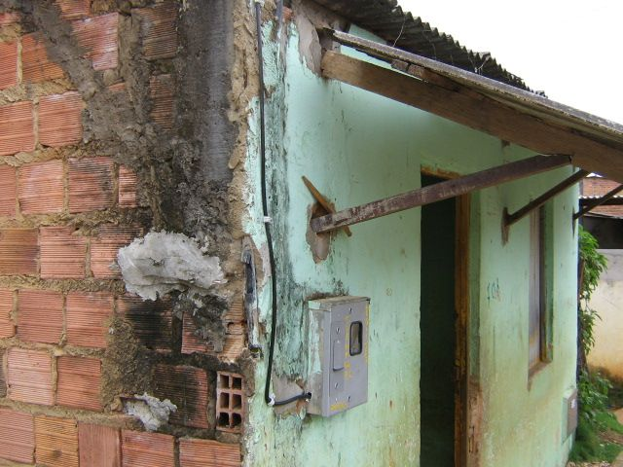
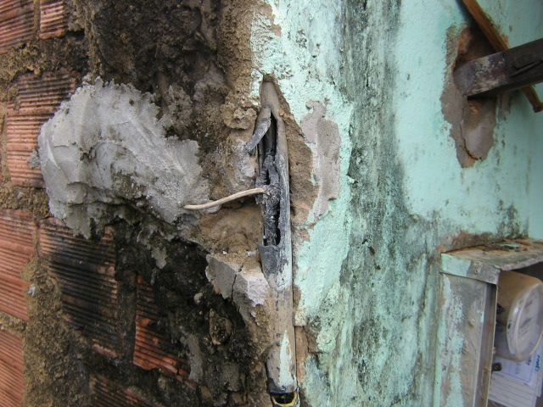

Figura 1 Figura 2

2.1.2 Contrato: 29297762
Esta unidade consumidora (figura 3) estava com ramal de serviço concêntrico manipulado, detectado após o teste do ramal de serviço com a guia de nylon e confirmado com a quebra de parede onde detectou internamente uma caixa de passagem (figura 4). A unidade foi autuada com o fornecimento de energia elétrica suspenso, em conformidade ao artigo 72 e 90 da resolução 456 inciso I e o consumidor foi orientada a dirigir-se a agência mais próxima onde negociou o consumo irregular e foi normalizada com a instalação do ramal de serviço por cabo concêntrico por fora do eletroduto.

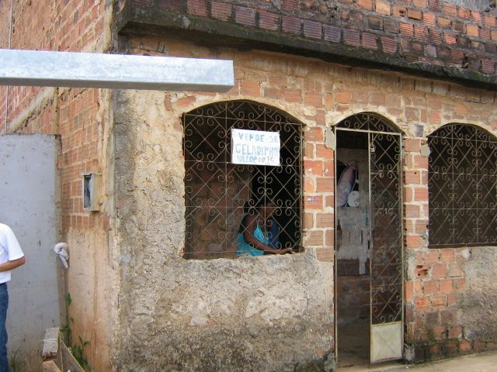
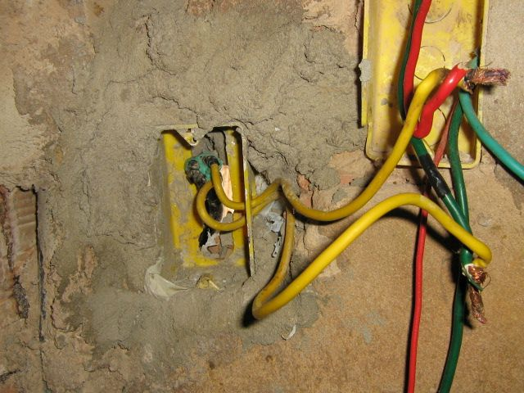

Figura 3 Figura 4

  - Acompanhamento

Foram realizados semanalmente levantamento das leituras e apuração das perdas, para confirmação dos dados obtidos, conforme tabela 1.

Tabela 1
Apuração | Perdas % | N.ºde dias
1ª tomada 15/03 | 20,62 | 3
2ª tomada 22/03 | 17,58 | 7
3ª tomada 29/03 | 15,99 | 7
4ª tomada 04/04 | 17,18 | 6

Neste momento, decidiu-se então instalar os medidores eletrônicos em teste na Coelba para apurar os ganhos que poderíamos obter diante da nova tecnologia.

  - Substituições de medidores

Todos os medidores eletromecânicos do circuito foram substituídos por medidores monofásicos eletrônicos, adquiridos para teste piloto. Após a troca, foi feita uma tomada de leitura para posterior apuração das perdas. Foram realizadas duas tomadas de leitura após a instalação dos medidores eletrônicos, obtendo os dados conforme tabela 2:

Tabela 2
Apuração | Perdas % | N.ºde dias
1ª tomada 10/04 | 4,36 | 6
2ª tomada 17/04 | 3,24 | 7

  - Análise dos Medidores Eletromecânicos Retirados

Todos os medidores eletromecânicos retirados, foram testados através de mala portátil PSM e nos resultados da aferição, só apresentou um medidor com totalizador ciclométrico parado, mas se tratava de ligação nova.

  - Dificuldades encontradas

Os leitores encontraram dificuldade para a realização das leituras, devido à pouca visibilidade das tampas das caixas de policarbonato que perderam a transparência inicial do policarbonato provocada pela incidência do sol e/ou qualidade do produto já que os medidores eletrônicos adotados pela Coelba utilizam o mostrador de display com cristal líquido, bem como o padrão Coelba foi projetado para uso de medidor eletromecânico que possui características diferentes no formato. A solução encontrada para os casos existentes foi realizar nas tampas das caixas de policarbonato um furo de ¼ de polegada, caixa que permitiu a visão da leitura no display do medidor. Porém o padrão da medição deve prioritariamente estar no limite de propriedade, pois distancia acima de ½ metro não possibilita a leitura para os casos de tampa da caixa amarelada. Nos padrões de caixa de ferro ou alumínio, retiramos o vidro protetor que solucionou a dificuldade da leitura. A dificuldade da leitura foi sinalizado pelo MDF no balanço energético devido à inflexão das perdas, conforme gráfico 2.

3. Conclusão

As perdas caíram do patamar de 2.900 kWh/mês para 470 kWh/mês em média nos últimos oito meses, representando um consumo agregado neste período de 20.240 kWh, conforme gráfico 2.

Entre os paradigmas, que já havia se quebrado na concessionária, confirmamos que desvio em cabo concêntrico se tornou usual em áreas de unidades consumidoras popular.

Medidas coercitivas devem ser constantes e às variações do uso do ilícito se especializa na mesma velocidade que as empresas investem em tecnologia. A medição fiscal permanente é um excelente sinalizador para confirmar a inibição ou sinalizar anomalias para investigação.

Gráfico 2

4. Referências bibliográficas

ANEEL, Resolução 456 – Condições Gerais de Fornecimento, Agência Nacional de Energia Elétrica – ANEEL. Brasília, Novembro de 2000.

COELBA (2007), Relatório 004/EAME/EAT

COELBA, Norma para Fornecimento de Energia Elétrica em Tensão Secundária de Distribuição a Edificações Individuais – PCI.01.01.B 5ª Edição Salvador, junho de 2005.

COELBA, Conectores Perfurantes – ETD.00.08. Salvador, janeiro de 2002

COELBA, Cabos de Potência Concêntricos 0,6/1 kV – ETD 00.11. Outubro de 2002

COELBA, Norma para Especificação de Reforma de Medidores Eletromecânicos. Salvador, maio de 2005.

http://www.pure.usp.br/revista/economize/revista_saibamais_consumo.asp, acessado em 24/10/2006.

